Laporan Rekonsiliasi SKPD dan PPKD

Fungsi
Memberikan informasi mengenai laporan rekonsiliasi satuan kerja (SKPD) dan PPKD berdasar tahun anggaran.

Pelaku Operasional
No | Pelaku | Fungsi
1 | Bendahara Umum Daerah (BUD) | Melakukan rekonsiliasi antara SKPD dengan PPKD.

Prasyarat Kondisional
Beberapa prasyarat kondisional sebagai berikut:

Proses Operasional
Berikut adalah prosedur operasional penggunaan aplikasi untuk laporan rekonsiliasi SKPD dan PPKD:
- Masuk ke dalam aplikasi;
- Pilih Modul Kas Daerah > Menu Laporan > Sub Menu Lap. Monitoring > Lap. Rekon Satker, maka akan tampil sebagai berikut:
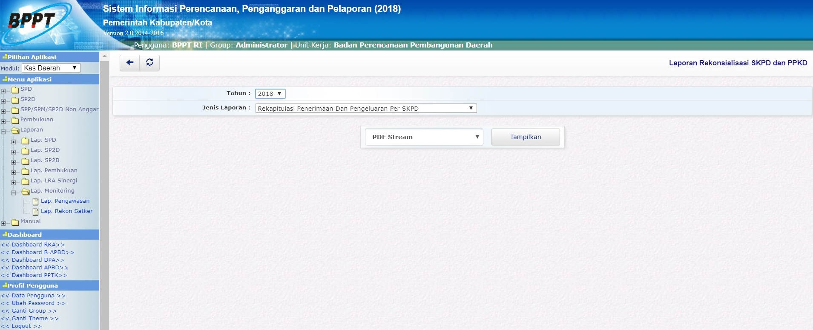list_lap_rekon_satker.jpg
- Untuk menampilkan Laporan Rekonsiliasi SKPD dan PPKD, pilih Jenis Laporan yang akan ditampilkan sesuai kebutuhan pengguna aplikasi:
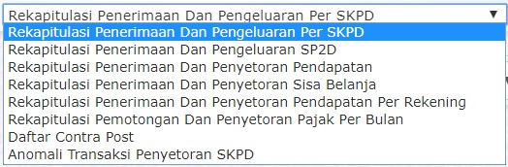jenis_transaksi_rekon.jpg
- Klik tombol maka akan ditampilkan Laporan Rekonsiliasi SKPD dan PPKD sebagai berikut:​​​​​​​
toolbar-tampilkan.jpg
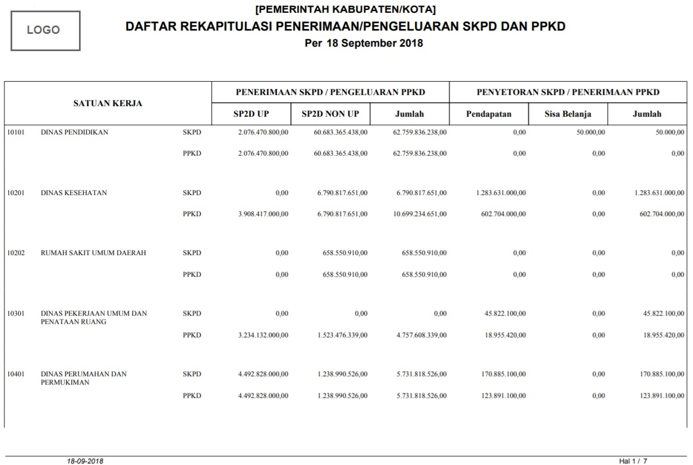lap_rekon_skpd_ppkd.jpg
- Jenis laporan di atas merupakan Laporan Rekapitulasi Penerimaan dan Pengeluaran SKPD dan PPKD pemerintah daerah tertentu.

